
广东东软学院
本科毕业设计（论文）

基于 FreeRTOS 的室内环境远程监测与控制系统研究与实现

Research and Implementation of an Indoor Environmental Remote Monitoring and Control System Based on FreeRTOS

学 院 | 计算机学院
专 业 | 电子信息工程
班 级 | 电子2班
学 号 | 22215320207
学生姓名 | 方向
指导教师 | 谢恒
导师职称 | 助教
完成日期 | 2026 年 3 月 10 日

毕业设计（论文）原创性声明

本人郑重声明：所呈交的毕业设计（论文），是本人在指导老师的指导下，独立进行的设计（研究）工作及取得的成果，论文中引用他人的文献、数据、图件、资料均已明确标注出，论文中的结论和结果为本人独立完成，不包含他人已经发表或撰写的作品及成果。对本文的研究作出贡献的个人和集体，均已在论文中作了明确的说明。本人完全意识到本声明的法律结果由本人承担。

毕业论文作者（签字）： 签字日期： 2026年 3 月 10 日

毕业设计（论文）版权使用授权声明

本学位论文作者完全了解广东东软学院有关保留、使用学位论文的规定，本人同意学校有权保留并向国家有关部门或机构送交论文的复印件和磁盘，允许论文被查阅和借阅。本人授权广东东软学院可以将学位论文的全部或部分内容编入数据库进行检索，可以采用影印、缩印或扫描等复制手段保存、汇编学位论文。
（保密的学位论文在解密后应遵守此规定）

毕业论文作者签名： 指导老师签名：

日 期：2026 年 3 月10 日
使用电子签名

摘 要

随着智能家居和物联网技术的不断发展，室内环境监测与远程控制系统在家庭和小型场景中的应用日益广泛。针对传统单片机系统在多传感器接入、网络通信和多任务协同时存在程序阻塞、模块耦合度高以及后期扩展困难等问题，本文设计并实现了一种基于 FreeRTOS 的室内环境远程监测与控制系统。该系统以 STM32F103ZET6 为核心控制器，结合 DHT11、LM393、MQ-135、ESP8266 和 OLED 等模块，实现了温湿度、光照状态和空气质量数据采集、本地显示、局域网 UDP 数据上报以及上位机远程控制等功能。软件设计中采用分层架构和多任务调度方式，将传感采集、网络通信、显示更新和设备控制划分为相对独立的功能模块，提高了系统的实时性、可维护性和可扩展性。系统联调与测试结果表明，该设计能够稳定完成环境数据采集与上传，并能够正确响应上位机下发的灯光、风扇及场景联动控制命令，满足室内环境监测与远程控制的基本要求。本文的研究对中小型嵌入式环境监测系统的设计与实现具有一定的参考价值。

关键词：FreeRTOS；STM32F103ZET6；室内环境监测；UDP 通信；智能家居

Abstract

As the application of smart home and Internet of Things technologies continues to expand, indoor environment monitoring and remote control systems have attracted increasing attention. To solve the problems of blocking execution, high coupling, and poor scalability in traditional single-chip microcontroller systems, this paper designs and implements an indoor environmental remote monitoring and control system based on FreeRTOS. The system uses STM32F103ZET6 as the core controller and integrates DHT11, LM393, MQ-135, ESP8266, and OLED modules to realize temperature and humidity acquisition, light status detection, air quality monitoring, local display, UDP-based data transmission, and PC-side remote control. In software design, a layered architecture and multitask scheduling method are adopted to separate sensing, communication, display, and device control functions, which improves the real-time performance, maintainability, and scalability of the system. Test results show that the system can stably collect and upload environmental data, and can correctly execute remote control commands for lamps, fans, and linkage modes. The research provides a practical reference for the design and implementation of small and medium-sized embedded environmental monitoring systems.

Keywords: FreeRTOS; STM32F103ZET6; indoor environment monitoring; UDP communication; smart home
目 录

第1章 绪 论 1
1.1 研究背景 1
1.2 研究意义 1
1.3 国内外相关研究概况 2
1.4 研究目标 3
第2章 需求分析与总体方案设计 4
2.1 功能需求分析 4
2.1.1 环境数据采集与上传功能 5
2.1.2 远程控制与人机交互功能 6
2.2 非功能需求分析 6
2.2.1 实时性 7
2.2.2 可靠性与可维护性 7
2.2.3 可测试性与可扩展性 8
2.3 总体方案设计 8
2.3.1 四层方案与数据闭环 8
2.3.2 选型说明与方案论证 9
第3章 硬件系统设计 11
3.1 硬件组成与分工 11
3.2 关键接口映射 13
3.3 传感与通信硬件协同考虑 13
第4章 软件系统设计与实现 15
4.1 软件工程方法与开发流程 15
4.2 分层架构设计 15
4.3 FreeRTOS 任务模型 16
4.3.1 任务划分 17
4.3.2 任务模型验证 17
4.4 输入事件统一处理机制设计 18
4.5 JSON 命令统一机制 18
4.6 传感采集与数据组织 19
4.7 网络链路实现与策略优化 19
4.8 上位机工具与交互实现 20
4.9 软件框架可扩展性分析 20
第5章 系统实现、联调与测试 22
5.1 系统实现概述 22
5.2 测试方法 22
5.2.1 分层测试 23
5.2.2 闭环测试 23
5.3 关键测试结果 23
5.4 联调问题与修复记录 23
5.4.1 宏命名冲突导致编译错误 23
5.4.2 UDP 建链超时导致通道失败 24
5.4.3 任务时序导致上报句柄空值 24
5.5 结果分析 24
第6章 总结与展望 25
6.1 总结 25
6.2 展望 25
参考文献 27
致 谢 28

第1章 绪 论

1.1 研究背景
随着物联网、嵌入式系统和无线通信技术的不断发展，室内环境监测与远程控制系统在智能家居、小型办公场景以及实验环境中的应用越来越广泛。传统的单片机控制系统通常面向单一功能设计，例如仅进行温湿度采集、单独控制某一类执行器或完成简单的人机交互。这类系统在功能较少时实现方式相对直接，但当系统同时接入多种传感器、通信模块、显示模块以及执行器后，程序规模会迅速增加，系统结构也会随之变得复杂。
在实际开发过程中，如果仍然采用裸机轮询或前后台结构，不同功能模块之间容易相互影响。当环境数据采集、网络通信、显示刷新和远程控制同时进行时，系统往往会出现任务响应不及时、功能耦合度高、调试定位困难以及后续扩展不便等问题。尤其是在需要兼顾实时采样和远程控制的场景下，若程序结构设计不合理，可能导致采集周期不稳定、通信链路阻塞甚至控制指令执行延迟，从而影响系统整体性能。
FreeRTOS 作为一种轻量级嵌入式实时操作系统，具有资源占用较小、移植方便、任务调度机制清晰等特点，适合应用于中小型嵌入式控制系统。将 FreeRTOS 引入室内环境远程监测与控制系统中，有助于将传感采集、网络通信、显示更新和执行控制等功能划分为相对独立的任务，从而提高系统的实时性、可维护性和可扩展性。因此，开展基于 FreeRTOS 的室内环境远程监测与控制系统研究与实现，具有较强的工程实践意义。

1.2 研究意义
本课题的研究意义主要体现在工程应用和学习实践两个方面。
从工程应用角度来看，室内环境监测系统能够对温湿度、光照状态和空气质量等信息进行实时采集，并通过远程通信方式实现数据上报与设备控制。与传统的本地单机监测方式相比，远程监测与控制系统具有信息获取更及时、交互方式更灵活、功能扩展更方便等优势。对于家庭、小型实验室和普通办公场景而言，这类系统能够在较低成本条件下完成基础环境感知与设备联动控制，具有一定的实用价值。
从嵌入式系统设计角度来看，本课题不仅关注传感器接入和基本功能实现，更强调系统的软件组织方式。通过引入 FreeRTOS 任务调度机制，将环境采集、通信传输、界面显示和执行控制进行任务化管理，可以更直观地体现实时操作系统在资源受限硬件平台中的应用效果。这对于理解嵌入式系统的软件架构设计、多任务协同和模块解耦具有较好的训练作用。
此外，本课题覆盖了 STM32 单片机开发、传感器接口设计、ESP8266 无线通信、上位机交互以及系统联调测试等多个环节，能够较完整地体现电子信息工程专业在软硬件结合方面的综合实践能力。因此，本研究对个人工程能力提升和后续类似系统开发均具有一定参考意义。

1.3 国内外相关研究概况
近年来，随着智能家居和物联网技术的发展，围绕环境监测、无线通信和远程控制展开的研究不断增多。在国外，相关研究较早关注嵌入式采集节点、低功耗无线通信以及家庭自动化系统之间的协同问题。部分研究更强调系统的网络互联能力和平台化管理能力，通过将传感器、执行器和云端服务连接起来，实现环境数据的远程采集、状态分析和联动控制。这类系统通常在通信协议、跨平台接入和数据服务方面具有较成熟的设计思路。
在国内，基于 STM32 的环境监测与控制系统研究较为常见，相关设计通常围绕温湿度采集、空气质量检测、无线通信传输和设备联动控制展开。一些研究采用 ESP8266 等无线模块实现局域网或物联网接入，构建了面向温室、大棚、室内空间或智能家居场景的监测系统；也有部分研究将 FreeRTOS 引入多传感器或多任务控制系统中，以提高程序的实时性和结构清晰度。现有研究表明，STM32 配合无线通信模块能够较好地满足中小型监测系统的功能需求，而 FreeRTOS 在多任务协同场景下也具有较好的应用基础。
不过，从现有文献来看，不少系统更侧重于硬件搭建和功能实现，对软件架构设计、多任务之间的接口组织、联调过程中出现的问题及其修复过程介绍相对较少。有些设计虽然实现了数据采集和远程控制，但在系统可维护性、功能扩展性以及调试方法总结方面仍不够充分。相比之下，本课题在满足基本监测与控制功能的基础上，更注重将系统设计过程组织为清晰的软件工程流程，并结合 FreeRTOS 对任务划分、通信链路和功能模块协同进行实现与分析。

1.4 研究目标
基于上述研究背景和国内外相关研究现状，本文拟设计并实现一套基于 FreeRTOS 的室内环境远程监测与控制系统，并围绕系统功能实现、软件架构设计和联调测试展开研究。具体目标如下。
（1）完成以 STM32F103ZET6 为核心控制器的系统硬件搭建，实现温湿度、光照状态和空气质量等环境信息的采集功能。
（2）基于 FreeRTOS 设计系统的软件任务模型，将传感采集、显示更新、网络通信和执行控制等功能进行合理划分，提高系统运行的实时性和结构清晰度。
（3）实现基于 ESP8266 的局域网 UDP 通信功能，使系统能够向上位机发送环境数据，并接收远程控制命令。
（4）完成上位机交互界面的基础设计，实现环境数据展示与灯光、风扇等设备的远程控制，形成完整的监测与控制闭环。
（5）通过系统联调与测试，对关键功能进行验证，并结合开发过程中出现的实际问题，总结中小型嵌入式多任务系统的实现经验。

第2章 需求分析与总体方案设计

2.1 功能需求分析
本系统的设计目标是实现室内环境信息的采集、上传、显示与远程控制，并在此基础上形成可验证的系统闭环。与仅强调单一功能实现的设计不同，本文在需求分析阶段不仅关注系统“是否具备某项功能”，还关注该功能是否具有明确的输入、输出和可观察结果。这样的分析方式有助于后续软件架构设计、系统联调以及测试结果整理，也更符合嵌入式系统开发中需求、接口与验证相互对应的设计思路^{[2][3][5]}。
结合课题目标和现有硬件条件，本文将系统功能划分为环境感知、数据传输、远程控制、人机交互和运行诊断五个方面。其中，环境感知负责获取室内温湿度、光照状态和空气质量等信息；数据传输负责将采集结果通过无线网络上传至上位机；远程控制负责接收上位机发送的控制命令并驱动执行器动作；人机交互负责完成本地显示和远程界面交互；运行诊断则用于辅助联调和定位系统运行中的异常情况。系统主要功能及其关系如图 2.1 所示。
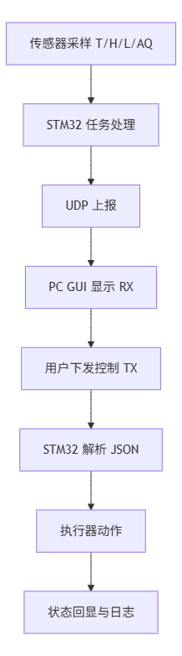
图 2.1 系统功能需求分解图
图片来源：自制/******

2.1.1 环境数据采集与上传功能
室内环境远程监测系统的基础是环境参数的稳定采集与有效上传。因此，系统首先需要能够周期性获取温度、湿度、光照状态以及空气质量相关数据，并保证这些数据在本地调试输出和网络上传过程中具有一致的字段含义。对于本课题而言，温湿度信息由 DHT11 模块提供，光照状态由 LM393 光敏模块输出，空气质量信息由 MQ-135 采集。通过多传感器协同，系统能够较为完整地反映室内环境的基本状态^{[4][7]}。
系统在串口和上位机界面中的环境数据输出效果如图 2.2 所示。
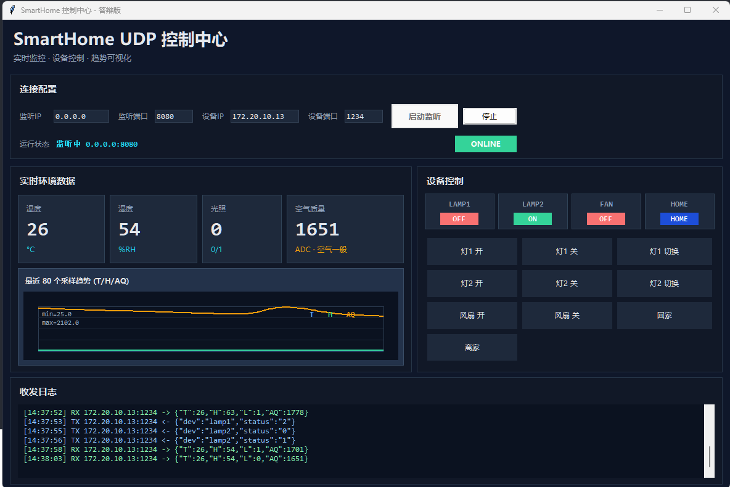
图 2.2 环境采集数据样例截图
图片来源：系统运行截图/******
在功能验收方面，采集与上传功能至少应满足以下要求：其一，系统上电后能够持续输出环境参数信息，便于通过串口观察底层数据是否正常变化；其二，上位机能够持续接收到来自板端的结构化数据，用于远程显示与分析；其三，空气质量采样值在环境变化时应表现出一定趋势变化，以证明对应通道已经接入并能够响应外部条件变化。需要说明的是，MQ-135 这类气体传感器的原始输出易受预热时间和环境条件影响，因此本文更关注其变化趋势而不是绝对测量精度，这样的处理方式也更符合中小型嵌入式监测系统的工程实现特点^{[4][7]}。

2.1.2 远程控制与人机交互功能
除环境监测外，远程控制也是本系统的重要功能之一。系统需要支持上位机向板端发送控制命令，并能够根据命令内容完成对灯光、风扇等执行器的开关控制，同时支持预设模式下的联动控制。为了降低控制逻辑与输入来源之间的耦合度，本文采用统一的数据格式组织控制命令，使本地输入与网络输入在业务层具有一致的控制语义。这样既便于程序维护，也有利于后续增加新的控制对象或新的输入方式^{[9]}。系统执行器负载连接及控制对象的实物情况如图 2.3 所示。
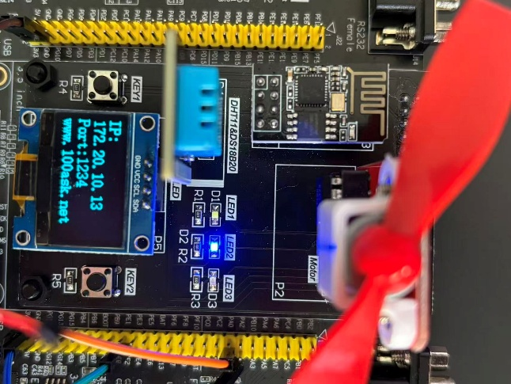
图 2.3 执行器负载连接实拍图
图片来源：系统实拍/******
在人机交互方面，本系统同时保留了串口调试界面和上位机控制界面。串口界面主要用于底层联调，便于观察环境参数输出、网络建连状态以及程序运行日志；上位机界面主要用于答辩展示和远程控制，能够更直观地体现系统的整体功能。通过两种交互方式配合使用，可以在开发阶段提高问题定位效率，在展示阶段提升操作的直观性与完整性^{[10]}。因此，远程控制与人机交互功能不仅要实现命令下发与动作执行，还要能够形成清晰、可验证的交互过程。

2.2 非功能需求分析
对于嵌入式系统而言，功能是否实现只是基础，系统是否能够稳定运行、是否便于维护以及是否具备后续扩展能力，同样是评价系统质量的重要指标。特别是在本课题这种涉及多传感器接入、无线通信和多任务协同的设计中，若只关注功能实现而忽略非功能需求，容易出现系统可以短时运行但长期表现不稳定、功能增加后难以维护以及测试过程难以复现等问题。因此，本文从实时性、可靠性、可维护性、可测试性和可扩展性几个方面，对系统的非功能需求进行分析。

2.2.1 实时性
实时性是本系统设计中需要重点考虑的问题之一。由于系统既要完成环境参数的周期采集，又要处理来自上位机的远程控制命令，如果仍采用简单轮询结构，控制指令可能会因采样任务阻塞而响应变慢，影响用户交互体验。为此，本文采用基于 FreeRTOS 的多任务处理方式，将周期采集任务与事件控制任务进行分离，使环境监测和远程控制可以并行进行，从而提高系统对外部事件的响应能力^{[8][9]}。为了说明系统中采集任务与控制任务的并行关系，本文绘制了实时任务运行关系图，如图 2.4 所示。
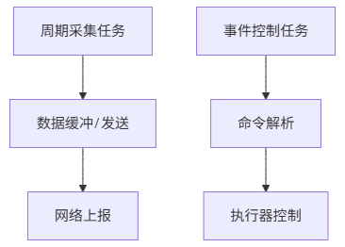
图 2.4 实时任务并行关系图
图片来源：自制/******
在实际运行过程中，实时性的体现主要包括两个方面：一是环境参数能够按照设定周期稳定更新；二是远程控制命令下发后，执行器能够在较短时间内完成响应。通过这样的组织方式，可以避免单一任务长时间占用处理器资源，从而减小采样、显示和控制之间的相互影响。

2.2.2 可靠性与可维护性
可靠性主要体现在系统能够在网络波动、模块响应延迟或局部异常出现时仍保持基本功能可用。本系统的可靠性重点集中在 Wi-Fi 建连、UDP 通信建立以及数据收发三个环节。若某一环节设计不合理，就可能导致系统无法完成远程闭环。因此，在实现过程中需要通过状态判断、日志输出和适当的重试机制来提高链路稳定性，避免单次异常直接造成整体功能失效^{[3][5]}。
可维护性则主要体现在程序结构是否清晰、模块边界是否明确以及后期修改是否方便。若业务逻辑直接操作底层寄存器，或网络通信部分混杂大量控制策略，一旦修改某一处代码，就容易影响系统其他部分。为降低这种风险，本文在系统设计中尽量将传感采集、网络通信、输入处理和业务控制进行分层组织，使程序修改能够限制在相对独立的模块内部。这种模块化处理方式有助于后续调试、功能扩展和问题复盘，也更符合嵌入式系统软件设计的一般要求^{[2][10]}。

2.2.3 可测试性与可扩展性
可测试性是指系统各关键功能是否具有明确的观察点和判定依据。对于本课题而言，测试不应仅停留在“系统可以运行”的层面，而应能够通过日志输出、界面显示和执行器动作等现象判断各功能是否真正生效。例如，系统成功连接 Wi-Fi 后串口应输出相应状态信息；UDP 通道建立成功后应能够观察到传输建立日志；环境数据上传成功后上位机应持续接收到数据；控制命令发送成功后应能够看到发送记录并观察到执行器动作。这些可观察现象为后续系统测试和论文结果分析提供了依据。
可扩展性则是指系统在保持现有结构基本稳定的前提下，是否便于增加新的传感器、执行器或通信方式。本系统在设计过程中预留了新增传感器输入、新增控制对象以及替换通信协议的空间，目标是在不重写核心业务逻辑的前提下完成后续增量开发^{[1][6]}。对于毕业设计而言，这种扩展性虽然不一定在当前版本全部实现，但作为系统设计目标之一，能够体现论文在工程结构方面的完整性。

2.3 总体方案设计
在完成功能需求和非功能需求分析后，本文结合现有硬件条件、开发周期以及毕业设计的实现目标，对系统总体方案进行设计。总体上，系统采用分层结构组织硬件与软件功能，通过环境感知、主控处理、无线传输和上位机应用之间的协同工作，实现数据采集、远程上传、命令下发和执行反馈的完整闭环。这样既能够满足系统的基本功能需求，也便于后续章节对硬件设计和软件实现进行分开论述。

2.3.1 四层方案与数据闭环
本系统采用感知层、控制层、网络层和应用层四个部分构成整体方案。感知层由 DHT11、LM393 和 MQ-135 等模块组成，负责采集室内环境信息；控制层以 STM32F103ZET6 为核心，并在 FreeRTOS 支持下完成任务调度、数据处理和命令执行；网络层通过 ESP8266 模块实现局域网通信，完成环境数据上传和远程命令接收；应用层则由 PC 端控制界面构成，用于展示数据并发送控制指令。通过这四个层次之间的数据流动，系统形成了从环境采集到远程控制的完整闭环。为了直观说明系统各层之间的组成关系及数据流向，本文给出了总体方案与数据闭环结构，如图 2.5 所示。
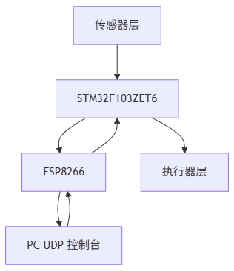
图 2.5 四层方案与数据闭环结构图
图片来源：自制/******
该闭环的基本过程为：传感器先采集环境信息并送入主控芯片，主控芯片对数据进行整理后通过 ESP8266 上传至上位机；上位机在接收到数据后进行显示，同时用户可通过界面发送控制命令；控制命令返回主控端后驱动相应执行器动作，并再次通过数据或状态反馈验证控制结果。

2.3.2 选型说明与方案论证
在硬件方案上，本文采用“成熟开发板 + 扩展板”的实现方式，而没有从零开始进行完整的主板设计。这一选择主要基于三个方面的考虑。首先，STM32F103ZET6 及其配套开发板资料丰富、开发环境成熟，便于在毕业设计周期内快速完成系统搭建与调试；其次，扩展板方案能够较方便地连接 DHT11、LM393、MQ-135、ESP8266 和 OLED 等常用模块，满足本系统的功能需求；最后，本课题的重点在于 FreeRTOS 多任务调度、网络通信组织和软件结构设计，因此在硬件部分采用较成熟的实现方式，更有利于将精力集中在系统整体实现和问题分析上。
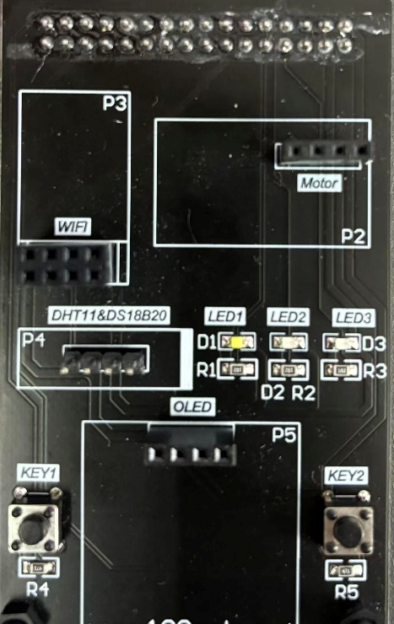
图 2.6 扩展板实物图
图片来源：系统实拍/******
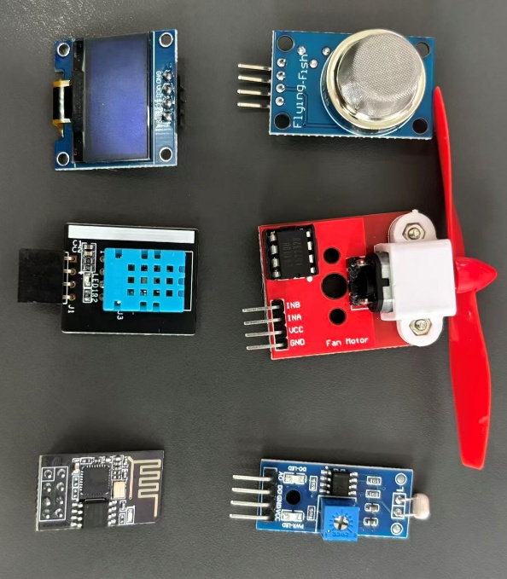
图 2.7 主要元器件选型图
图片来源：系统实拍/******
从工程角度分析，该方案在成本、实现难度和展示效果之间取得了较为合理的平衡。一方面，使用现成开发板能够降低焊接与硬件故障带来的不确定性；另一方面，自制扩展板又能够体现一定的硬件整合能力，而不仅仅是简单模块堆叠。扩展板实物如图 2.6 所示，所选主要模块如图 2.7 所示。综合来看，该方案既满足了系统实现需求，也符合毕业设计对综合工程能力的考查要求^{[2][10]}。

第3章 硬件系统设计

3.1 硬件组成与分工
本系统的硬件部分主要围绕“环境信息采集—主控处理—无线传输—本地显示与执行”这一总体目标进行设计。与仅完成单一检测功能的传统单片机系统相比，本文所设计的系统不仅需要采集室内环境参数，还要完成数据上传、远程控制和本地状态反馈，因此硬件结构需要具备较明确的功能分工，以便与后续的软件任务划分相对应。
从整体组成上看，系统硬件主要由主控单元、感知单元、通信单元、显示与执行单元以及扩展接口单元构成。其中，主控单元采用 STM32F103ZET6 作为核心处理器，负责完成各类传感数据的采集处理、FreeRTOS 任务调度以及远程控制命令的解析与执行。感知单元包括 DHT11 温湿度传感器、LM393 光敏模块和 MQ-135 空气质量传感器，分别用于获取室内温湿度、光照状态和空气质量相关信息。通信单元采用 ESP8266 无线模块，通过串口与主控芯片连接，实现系统与上位机之间的无线数据收发。显示与执行单元包括 OLED 显示屏、LED 指示灯和风扇等模块，用于系统本地状态显示以及执行远程控制结果。扩展接口单元则主要承担模块连接、信号引出和供电分配等作用，为整机调试和后续扩展提供支持。上述硬件组成与原有设计思路一致。
在功能分工方面，各硬件模块之间并不是简单并列关系，而是围绕主控芯片形成协同结构。传感器模块负责提供环境输入，主控模块负责完成数据处理与任务调度，通信模块实现远程链路建立，显示与执行模块则承担系统输出功能。这样的硬件组织方式既有利于后续软件分层设计，也便于在联调阶段根据模块功能逐步定位问题。为了更加直观地说明主控板与扩展板之间的连接关系，系统核心电路原理如图 3.1 所示。
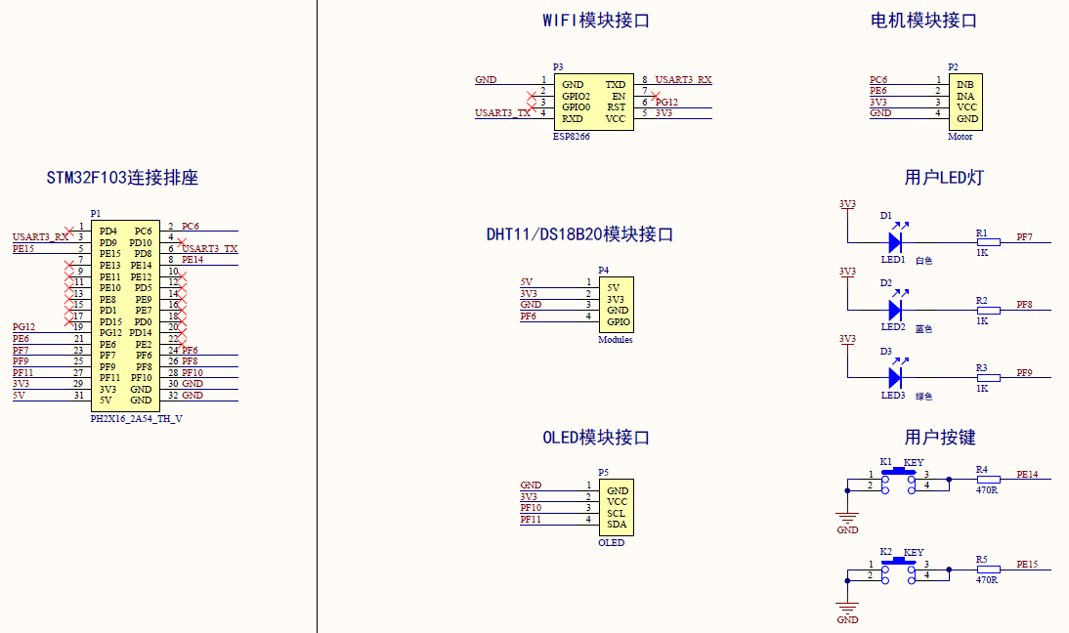
图 3.1 F103_Extend原理图
图片来源：自制/******
此外，为了便于展示系统整体硬件集成效果，整板实物连接情况如图 3.2 所示。通过实物图可以更直观地看出主控板、传感器模块、通信模块及执行器之间的安装与接线方式，也为后续测试章节中的实物运行说明提供依据。
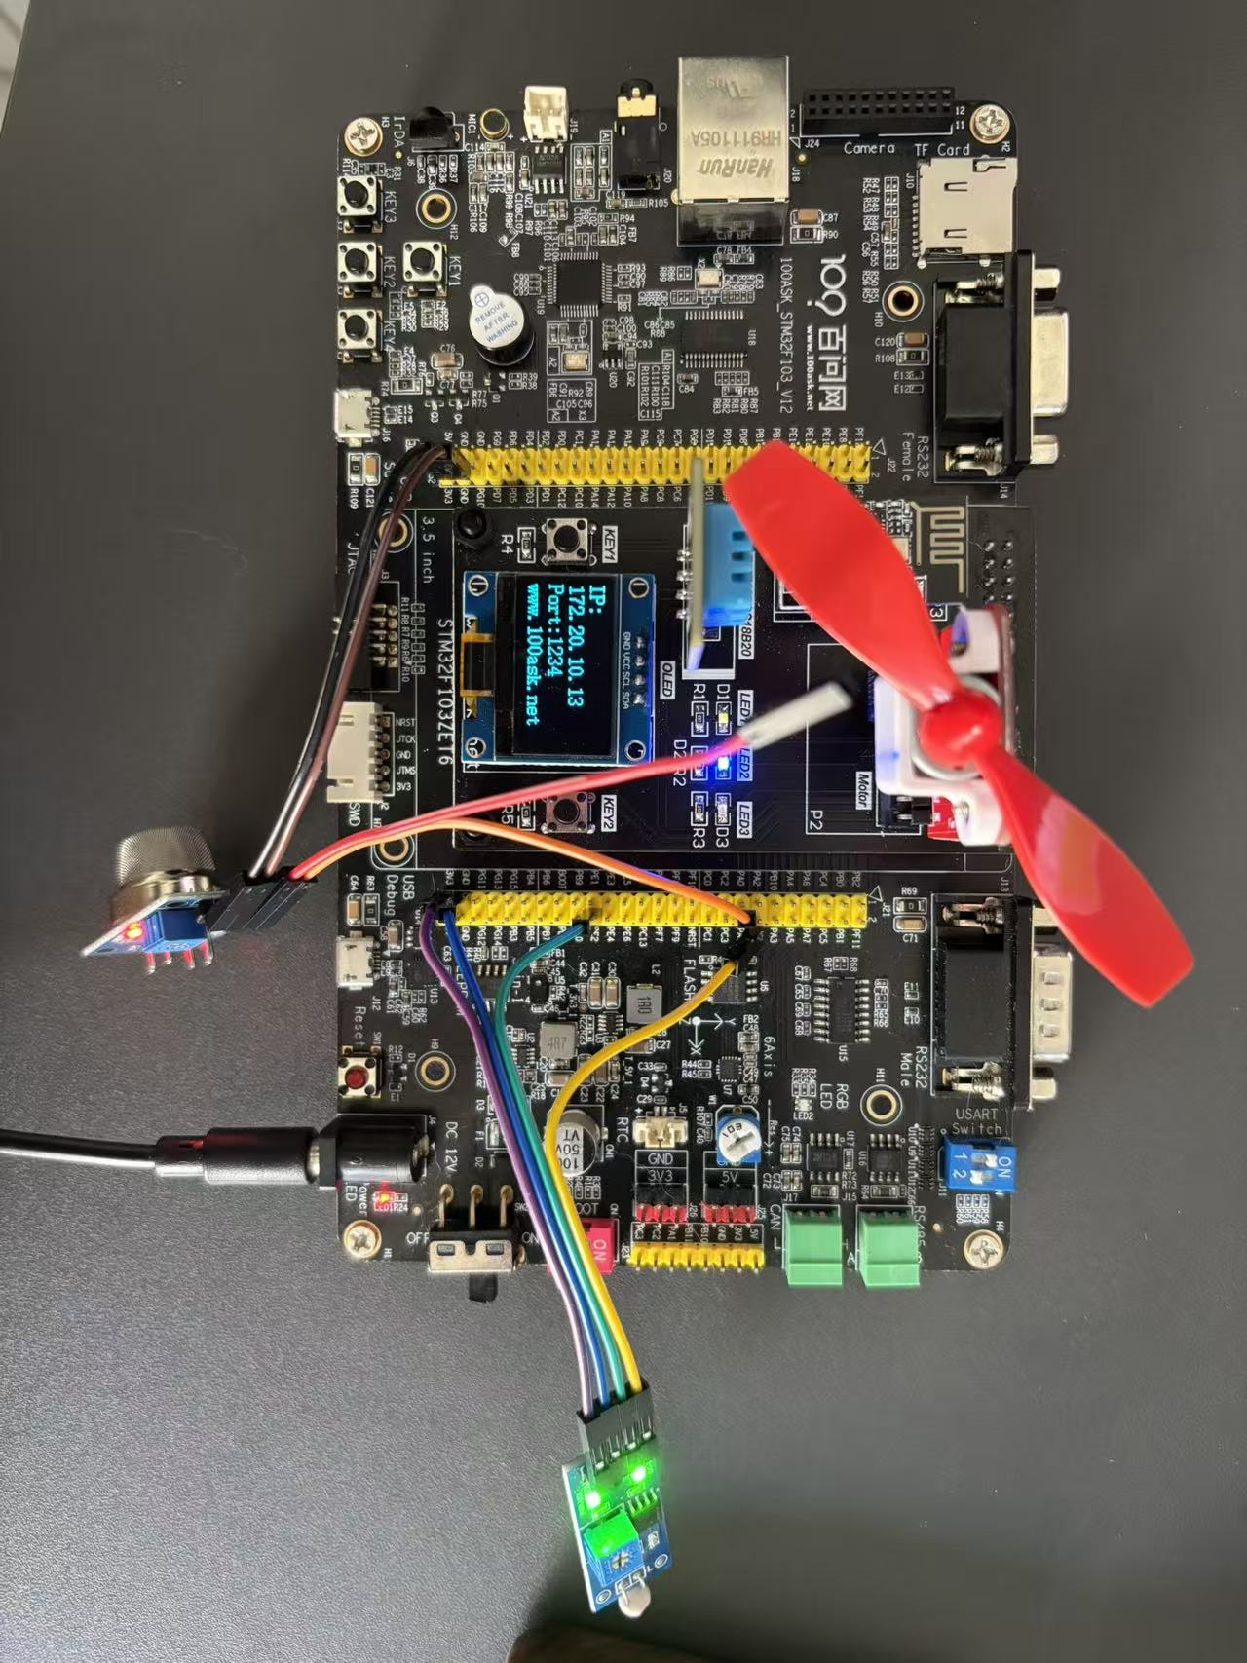
图 3.2 系统整板实物总览
图片来源：自制/******

3.2 关键接口映射
在完成硬件组成设计后，还需要明确各模块与主控芯片之间的接口连接关系。接口映射不仅决定了硬件接线方式，也直接影响后续驱动程序编写、任务调度组织以及系统联调过程。因此，本节结合工程代码中的引脚定义，对系统中主要功能接口进行整理和说明。
在环境感知部分，LM393 模块同时提供数字量输出与模拟量输出。其中，数字输出端可用于阈值状态检测，模拟输出端可用于采样当前光照相关电平变化。在实际工程中，数字量接口和模拟量接口的保留，使系统既可以进行简单阈值判断，也能够为后续可能的模拟量分析预留接口空间。DHT11 模块则主要用于温湿度采集，其数据通信虽然只占用较少的接口资源，但对时序控制要求较高，因此在接口安排上需要与软件任务调度协同考虑。
在通信部分，系统采用两个串口分别承担不同任务。其中，USART1 主要作为调试串口使用，用于输出程序运行日志、环境数据和通信状态信息，方便在开发与联调阶段观察系统运行情况；USART3 主要用于与 ESP8266 无线模块通信，实现 Wi-Fi 建连、UDP 通道建立以及数据的发送与接收。将调试串口与无线通信串口分开，一方面可以减少调试信息与业务数据互相干扰，另一方面也有助于在链路异常时快速判断问题究竟出现在主控端还是通信端。
在显示与执行部分，OLED 显示屏通过 I2C 接口与主控芯片连接，其 SCL 和 SDA 分别承担时钟信号与数据信号传输功能。执行器部分则通过普通 GPIO 控制灯和风扇等设备动作。由于 OLED 更新和执行器控制都属于系统输出环节，因此在硬件层面上要求接口连接稳定、逻辑清晰，以便软件层能够直接根据任务状态和控制命令完成相应操作。
综合来看，系统接口映射可以归纳为以下几个重点：LM393 数字量与模拟量接口负责光照相关输入，DHT11 负责温湿度采集，USART1 负责调试输出，USART3 负责 ESP8266 通信，SCL/SDA 负责 OLED 显示，其余 GPIO 负责灯与风扇控制。通过这种接口划分，系统硬件层能够较好地支持后续的数据采集、远程通信、界面显示和执行控制功能实现。

3.3 传感与通信硬件协同考虑
从硬件连接角度来看，本系统所采用的模块数量不多，整体电路结构也相对清晰，但在实际联调过程中，仅保证“接线正确”并不能完全保证系统稳定运行。尤其是在涉及多传感器采样、串口通信和多任务调度的情况下，硬件特性与软件策略之间存在较强的相互影响。因此，在硬件设计分析中，还需要考虑传感模块与通信模块在实际工作中的协同问题。
首先，DHT11 温湿度传感器虽然接口简单，但其数据读取过程对时序要求较高。如果读取时机安排不当，或者任务切换影响了采样过程，可能导致数据异常甚至采样失败。因此，在系统实现中，DHT11 的读取逻辑不能仅从“模块是否接通”这一层面考虑，还需要兼顾任务调度周期和访问时序。也就是说，DHT11 是否能够稳定工作，在很大程度上取决于硬件连接与软件调度是否匹配。
其次，MQ-135 空气质量传感器的采样值易受到环境变化、模块预热时间以及供电稳定性的影响。在实际使用中，其输出值往往更适合作为趋势参考，而不宜直接作为高精度定量测量结果。因此，系统在现阶段更重视 MQ-135 原始采样值对环境变化的响应能力，而不是绝对浓度值的精确标定。
再次，ESP8266 无线模块虽然能够较方便地实现局域网接入，但其 AT 指令执行过程对串口波特率、应答时序和超时设置较为敏感。在实际联调中，如果 AT 指令发送间隔过短、等待时间不足，或者主控任务切换影响了串口读写时序，就可能造成 Wi-Fi 建连失败、UDP 通道建立不成功或数据收发异常。因此，通信模块是否能够稳定工作，并不仅仅取决于硬件本身是否正常，还受到软件层串口驱动、任务优先级和超时策略设置的共同影响。
综合来看，本系统硬件设计的关键并不只是“模块是否可用”，更重要的是各硬件模块能否在多任务软件环境下稳定协同工作。对于室内环境远程监测与控制系统而言，硬件连接是系统实现的基础，而系统最终的稳定性则来源于硬件特性与软件组织方式之间的协调配合。这也为下一章的软件系统设计与实现提供了自然过渡。

第4章 软件系统设计与实现

4.1 软件工程方法与开发流程
在嵌入式系统开发中，软件部分往往不仅承担功能实现任务，还直接影响系统的稳定性、调试效率和后续扩展能力。对于本文设计的室内环境远程监测与控制系统而言，软件部分既要完成多传感器数据采集，又要实现无线通信、远程控制和本地显示，因此其复杂程度明显高于普通的单功能单片机程序。若采用“边写边改”的方式推进开发，容易出现模块耦合度高、问题定位困难和联调效率低等情况。基于此，本文在软件实现过程中采用较为清晰的工程化开发流程，以保证系统能够在有限开发周期内逐步完成并保持整体稳定性。
具体而言，软件开发过程主要包括需求确认、架构设计、模块抽象、任务编排、渐进联调和问题修复六个阶段。首先，在需求确认阶段，对系统所需实现的监测、上传、控制和显示等功能进行梳理，并明确各功能之间的输入输出关系。其次，在架构设计阶段，对驱动层、通信层、业务层和交互层的职责进行划分，为后续模块实现提供结构基础。再次，在模块抽象阶段，通过结构体、函数接口等方式对传感器、执行器和网络对象进行封装，减少底层细节对业务逻辑的直接影响。随后，在任务编排阶段，结合 FreeRTOS 将核心功能组织为并发任务，使数据采集和事件控制能够相互独立、协同运行。之后，在联调阶段按照“先串口、后网络、再闭环”的顺序逐步验证系统功能，最后对开发过程中暴露出的编译冲突、通信超时和任务时序问题进行修复与优化。你原文中“先结构后实现、先局部后闭环”的开发思路可以继续保留在本节后半段。
这种开发流程的优点在于：一方面，它使软件系统的组织逻辑更加清晰，避免在功能不断增加时出现程序结构失控的问题；另一方面，它能够使联调过程更加可追踪，不同阶段的问题可以在对应层面完成定位和修复。对于本课题而言，这种方法不仅服务于系统实现本身，也为后续测试分析和论文写作提供了较清晰的过程依据。

4.2 分层架构设计
为了保证系统具备较好的可维护性和扩展性，本文在软件实现中采用分层架构设计思想。与简单地将所有功能堆叠在同一程序文件中的实现方式相比，分层架构能够更清楚地界定不同模块的职责边界，减少跨模块直接依赖，从而使后续功能增加、驱动替换和问题修复都更加方便。结合本系统的实际需求，软件总体上划分为驱动层、设备抽象层、输入处理层、网络通信层和业务控制层五个部分[2][8][9]。
其中，驱动层主要负责 GPIO、UART、ADC、I2C 等底层硬件能力的初始化与基本读写，为上传、采集和显示等功能提供最基础的接口支持。设备抽象层在驱动层之上，对 DHT11、LM393、MQ-135、OLED、ESP8266 及执行器等对象进行统一封装，使上层逻辑无需直接关心寄存器细节。输入处理层负责将本地输入和网络命令统一整理为可识别的控制事件，以减少不同输入源对业务逻辑造成的影响。网络通信层主要封装 ESP8266 AT 指令交互、UDP 建链、数据发送与接收等功能。业务控制层则负责环境数据组织、状态管理、模式联动和执行器控制，是系统控制策略的核心。通过这样的层次划分，不同功能之间的关系更加明确，程序结构也更适合多任务系统的实现与维护。
为了更直观地说明各层之间的调用关系和数据流向，本文将系统的软件分层结构绘制为图 4.1。
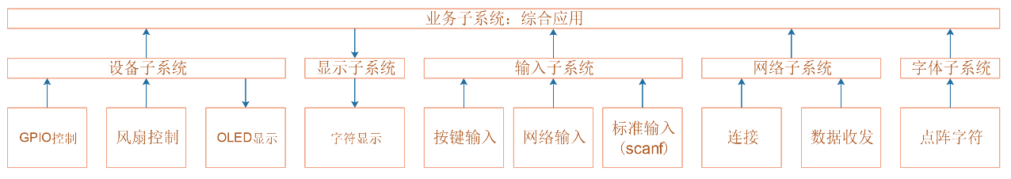
图 4.1 软件分层架构图
图片来源：自制/******

4.3 FreeRTOS 任务模型
考虑到本系统同时包含环境数据采集、网络建链、命令接收、执行器控制和本地显示等多项功能，如果仍采用单线程顺序执行方式，系统在运行过程中容易因某一类任务耗时较长而影响其他任务响应。为解决这一问题，本文在主控软件中引入 FreeRTOS，并采用“主业务任务 + 周期采集任务”的任务组织方式，使系统既能满足基本并发需求，又能保持较好的调试可控性^{[8][9]}。这一设计既符合轻量级实时操作系统在资源受限 MCU 上的典型应用方式，也与本课题对实时性和可维护性的要求相一致。
从总体上看，任务模型的设计目标并不是单纯增加任务数量，而是在满足系统运行需求的前提下，保持任务划分简洁、职责明确。这样既有助于控制资源占用，也便于在联调阶段快速定位是采集异常、网络异常还是控制逻辑异常。为了说明系统中主业务任务与周期采集任务之间的并发关系，任务时序如图 4.2 所示。
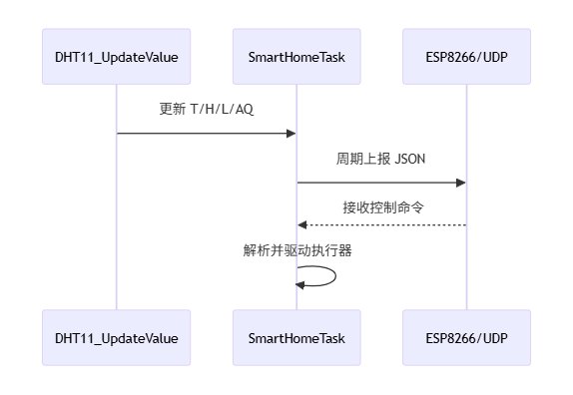
图 4.2 任务时序图
图片来源：自制/******

4.3.1 任务划分
结合系统当前实现需求，本文主要设置了两个核心任务。其一为 SmartHomeTask，该任务主要负责系统初始化、网络建链、事件处理以及控制命令的解析与分发，是整个系统的主业务任务。其二为 DHT11_UpdateValue，该任务负责周期性采样环境参数，并将结果组织后输出到串口或上传至上位机。这样的任务划分方式虽然简洁，但能够有效覆盖系统的主要功能路径。
其中，SmartHomeTask 更偏向于“事件处理与控制中心”的角色，主要响应外部输入并完成系统状态切换；DHT11_UpdateValue 则偏向“周期数据生产任务”，持续为系统提供环境状态信息。通过将事件处理和周期采集分离，可以减轻单一任务负担，降低通信与采样互相阻塞的风险。同时，这种最小必要任务集的设计方式也更适合毕业设计场景，有利于在保证系统功能的基础上控制软件复杂度。

4.3.2 任务模型验证
对于基于 FreeRTOS 的软件系统而言，任务模型是否合理，不能仅通过“任务是否创建成功”来判断，更关键的是观察系统在一段时间内是否能够持续保持并发链路稳定运行。因此，本文在任务模型验证过程中，将重点放在环境数据是否持续更新、上报链路是否持续有效以及控制命令是否能够被及时响应三个方面。
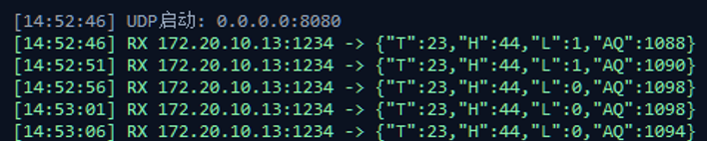
图 4.3 任务并发稳定性日志截图
图片来源：自制/******
具体来说，若任务模型设计合理，则应能够观察到以下现象：第一，环境采集链路能够持续输出温湿度、光照和空气质量数据；第二，上位机能够持续接收到来自板端的有效数据；第三，远程控制命令下发后，系统能够正确完成执行器动作并保持链路不中断。系统在联调阶段记录的并发运行日志如图 4.3 所示。通过这些日志信息，可以较为直观地判断不同任务之间是否发生了严重竞争或阻塞问题。

4.4 输入事件统一处理机制设计
为了降低输入来源差异对业务控制逻辑造成的影响，本文在软件设计中引入统一的输入事件处理机制。其基本思想是：不论控制命令来自本地交互还是网络输入，都先转换为统一格式的控制事件，再交由业务层完成处理。这样做的目的在于将“输入方式”与“业务语义”分离，使控制逻辑只关注事件本身所表示的动作，而不必为不同来源分别编写大量重复判断代码。
对于本系统而言，这种统一处理机制具有两方面意义。首先，它能够减少不同输入源并存时的逻辑混乱，例如上位机命令、本地状态切换命令和模式联动触发都可以使用相近的结构进行表示；其次，它有助于后续扩展新的输入方式，例如增加按键控制或移动端控制时，只需完成输入解析与事件转换，而不必大幅修改业务控制部分。相比原文使用“输入事件中轴”这样的表达，这里改为“统一输入事件处理机制”会更符合论文写作习惯，也能保留你原有设计思想。

4.5 JSON 命令统一机制
在远程控制实现中，如何组织上位机与主控端之间的控制数据，是影响系统可读性和扩展性的关键问题之一。若直接采用零散字符串或固定位置字符进行命令传递，虽然在初期实现较为简单，但随着控制对象增多，命令解析将变得困难，也不利于后期增加新的字段。基于这一考虑，本文采用 JSON 作为控制命令的统一组织格式，用于描述控制对象、动作类型和附加参数等信息。
采用 JSON 格式具有几个明显优点。其一，字段含义清晰，便于上位机与主控端之间统一理解；其二，可扩展性较好，后续新增控制对象或模式参数时不需要彻底修改原有协议结构；其三，调试过程更直观，在串口日志和上位机界面中均能够直接观察命令内容。对于本系统目前的规模而言，JSON 的解析开销仍然处于可接受范围，因此采用该方式能够在实现复杂度与后期维护之间取得较好的平衡。

4.6 传感采集与数据组织
传感数据处理是本系统软件设计中的基础环节。系统需要对温湿度、光照状态和空气质量等信息进行采集，并将结果同时服务于本地显示、串口调试和网络上传。因此，在软件实现中，不仅要保证传感器能够正常读取数据，还要对不同来源的数据进行统一组织，以便后续模块调用。
其中，DHT11 负责输出温度与湿度信息，LM393 负责提供光照相关状态，MQ-135 负责输出空气质量相关原始值。由于不同传感器的数据类型、更新周期和使用目的并不完全一致，若直接在各个模块中分别使用这些原始数据，容易造成字段命名混乱和显示格式不一致。因此，本文在采集任务中对环境数据进行统一组织，将温度、湿度、光照和空气质量相关数据按固定字段进行封装，形成统一的数据结构。这样既方便后续上传，也便于在 OLED、串口日志和上位机界面中保持一致的数据展示格式。
此外，考虑到 MQ-135 的采样结果更适合用于趋势展示而不是高精度定量分析，系统在当前版本中保留其原始值输出形式，以增强运行稳定性并减少不必要的复杂换算。整体来看，传感采集与数据组织模块不仅承担“读取数据”的任务，更承担“统一数据表达方式”的作用，是系统不同软件模块共享环境状态信息的基础。

4.7 网络链路实现与策略优化
网络通信部分是系统实现远程监测与控制闭环的关键。本文通过 ESP8266 无线模块实现局域网接入，并采用 UDP 方式完成板端与上位机之间的数据交互。相较于更复杂的联网协议，UDP 实现方式较为简洁、资源占用较低，更适合当前毕业设计的硬件条件和开发周期要求。系统的网络链路大致包括 Wi-Fi 建连、UDP 通道建立、数据上报和命令接收四个步骤。

在实际联调过程中，网络部分往往是最容易出现问题的环节之一。例如，AT 指令发送间隔过短、等待时间不足或任务调度时序不合理，都可能导致 Wi-Fi 建连失败、UDP 通道创建不成功或上报句柄为空值。因此，在网络实现中，除了完成基本功能外，还需要通过延时控制、状态日志输出、超时重试和分阶段确认等方式提高链路稳定性。
从系统设计角度来看，网络链路优化的核心不是追求协议复杂度，而是保证当前链路在多任务环境下长期可用。只要板端能够稳定上传环境数据、上位机能够稳定接收并下发命令、执行器能够正确响应，就说明当前网络策略已经满足课题阶段目标。这也为第五章中的联调问题分析提供了基础。

4.8 上位机工具与交互实现
为了直观展示系统的远程监测与控制效果，本文设计了 PC 端上位机工具作为应用层交互界面。该工具主要承担两个任务：一是接收板端上传的环境数据并进行可视化展示，二是向板端发送控制命令，实现对灯、风扇等执行器的远程控制。与单纯依赖串口日志进行调试相比，上位机界面具有更好的可视化效果和更强的答辩展示能力。
在系统开发过程中，串口调试工具和上位机界面并不是互相替代的关系，而是承担不同角色。串口日志更适合观察底层状态，例如 Wi-Fi 建连、AT 指令应答和系统输出日志；上位机界面则更适合展示完整的人机交互闭环，例如数据接收、命令发送和执行结果观察。通过这两种工具配合使用，系统既能在开发阶段提高调试效率，也能在展示阶段更完整地体现整体功能。相比原文中的“双界面策略”，这里改写为“串口调试工具与上位机交互界面配合使用”会更自然。

4.9 软件框架可扩展性分析
可扩展性是评价嵌入式系统软件架构设计是否合理的重要指标之一。对于本文所设计的系统而言，当前版本虽然主要实现了温湿度、光照、空气质量监测以及灯、风扇控制等功能，但在结构设计上已经为后续扩展预留了一定空间。
首先，在设备层面，若后续需要增加新的环境传感器或执行器模块，只需在驱动层和设备抽象层补充相应接口，并在业务层增加对应字段或控制策略，而不必整体重写现有任务模型。其次，在通信层面，当前虽然采用 UDP 完成板端与上位机之间的数据交互，但由于数据组织和命令处理已经做了较统一的封装，因此后续若切换为 MQTT 或 HTTP 等协议，也能够在保留大部分业务层逻辑的前提下完成改造。再次，在应用层面，当前上位机工具主要服务于实验验证和答辩展示，未来也可以在此基础上扩展移动端或网页端应用，进一步提升系统交互灵活性。
总体来看，本文的软件框架虽然仍属于中小型嵌入式应用系统，但通过分层架构、统一事件处理和统一数据格式设计，已经具备较好的结构基础。这种可扩展性并不意味着系统当前已经实现了所有高级功能，而是表明其在后续增加模块、替换协议和扩展交互方式时，能够以较小代价完成演进。

第5章 系统实现、联调与测试

5.1 系统实现概述
在前述硬件设计与软件实现的基础上，本文完成了室内环境远程监测与控制系统的整体集成，并实现了环境数据采集、无线数据上报和远程控制执行三条主要功能链路。具体而言，采集链路由传感器模块、主控芯片和串口输出组成，用于完成环境参数的获取与本地调试；上报链路由主控芯片、ESP8266 模块和上位机界面组成，用于将环境数据发送至 PC 端；控制链路由上位机命令发送、主控解析和执行器动作组成，用于实现远程控制闭环。当前系统已经能够完成“采集—上传—控制”的基本功能集成，这与原有设计目标一致。
为了便于观察系统在联调阶段的运行情况，本文同时采用串口日志与上位机界面两种方式对系统状态进行记录。系统同屏联调效果如图 5.1 所示。通过该图可以同时观察到环境数据输出、网络通信结果以及控制指令执行后的反馈现象，从而为系统联调和测试分析提供依据。
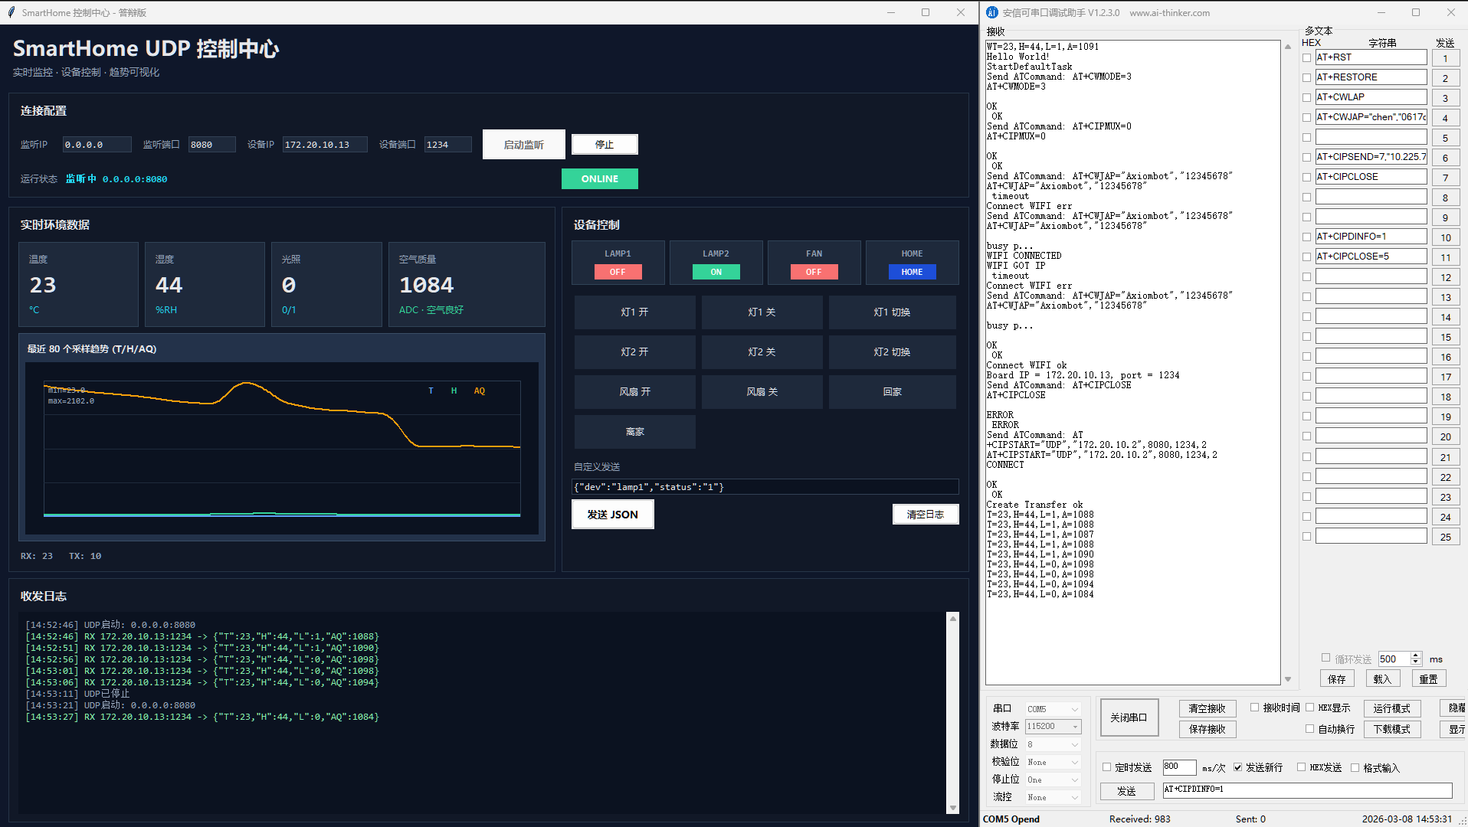
图 5.1 串口+ GUI 同屏联调截图
图片来源：自制/******

5.2 测试方法
为了验证系统功能是否达到预期，本文采用分层测试与闭环测试相结合的方式对系统进行检查。该方法与嵌入式系统“分模块验证、再整体联调”的实现思路一致，有利于在较短周期内定位问题并提高测试效率。

5.2.1 分层测试
分层测试主要针对系统中不同层次的功能模块分别进行验证。驱动层测试重点检查传感器采样、OLED 显示和执行器控制是否正常；网络层测试重点检查 Wi-Fi 入网、UDP 建链以及数据收发是否成功；业务层测试重点检查 JSON 命令解析、环境数据组织和模式联动是否符合预期。通过分层测试，可以先验证各模块是否具备独立运行能力，再进入整体闭环联调阶段。

5.2.2 闭环测试
在完成分层测试后，本文进一步对系统进行闭环测试。具体步骤包括：启动系统并观察串口输出；启动上位机监听并确认数据接收；向系统发送控制命令并检查执行效果；持续运行系统并观察其稳定性。闭环测试的目的在于验证系统是否能够完整实现“数据采集—无线传输—命令下发—执行反馈”的全过程，而不仅仅是局部功能可用。

5.3 关键测试结果
测试结果表明，系统能够周期性输出温湿度、光照状态和空气质量相关数据，并能够在上位机界面中持续接收结构化环境信息。其中，AQ 字段会随环境变化产生波动，说明空气质量采集通道已经接入并能够正常响应外界条件变化。与此同时，上位机发送灯光、风扇及联动模式相关命令后，执行器能够正确响应，串口日志与界面记录中均能够观察到对应的发送和反馈信息，表明控制链路已经建立并能够稳定工作。上述结果与系统设计目标基本一致。
从整体运行效果来看，系统已经具备完成监测与控制闭环演示的能力，说明当前版本在环境采集、网络通信和执行器控制三个核心环节上均已达到预期要求。

5.4 联调问题与修复记录
在系统联调过程中，本文并未一次性完成全部功能，而是在逐步集成过程中发现并修复了若干典型问题。将这些问题与修复方法进行整理，不仅有助于解释系统最终能够稳定运行的原因，也能够反映嵌入式系统开发中“发现问题—定位原因—完成修复”的实际过程。因此，本节选取三个具有代表性的联调问题进行说明。

5.4.1 宏命名冲突导致编译错误
在系统集成初期，由于部分宏定义命名重复或边界不清晰，导致工程在编译阶段出现冲突错误。该问题的直接表现为编译无法通过，说明部分模块在命名规范和头文件组织方面仍存在不合理之处。针对这一问题，本文对相关宏定义进行了统一整理，并对头文件依赖关系进行检查与调整，最终消除了编译冲突，使工程能够恢复正常构建。

5.4.2 UDP 建链超时导致通道失败
在网络联调阶段，系统曾出现 UDP 通道建立失败的问题。其主要表现为 Wi-Fi 已接入，但板端与上位机之间无法形成稳定的数据传输链路。分析后发现，该问题与 AT 指令等待时间、超时控制及任务执行节奏有关。为解决这一问题，本文对建链流程中的等待策略进行了调整，并增加了必要的状态确认与日志输出，使 UDP 通道建立过程更加稳定。

5.4.3 任务时序导致上报句柄空值
在多任务运行条件下，系统还出现过环境数据上报过程中句柄为空值的问题。该问题说明网络上报任务与初始化过程之间存在时序不匹配现象，即上报动作发生时，相关对象尚未准备完成。针对这一问题，本文重新检查了任务启动顺序和对象初始化流程，对上报前置条件进行了补充判断，从而避免了句柄空值引发的异常。该问题的修复也进一步说明，在 FreeRTOS 环境下，任务并发并不意味着可以忽略时序依赖，初始化顺序仍然是系统稳定运行的重要前提。

5.5 结果分析
综合系统实现与测试结果可以看出，本文设计的室内环境远程监测与控制系统已经能够完成环境信息采集、无线数据上报和远程执行控制等主要功能，并在联调过程中验证了系统的软件结构具有较好的可用性。系统最终能够稳定完成闭环演示，说明前文所采用的分层架构、任务划分和统一数据组织方式在当前硬件条件下是可行的。

同时也应看到，系统当前实现仍以课程设计和毕业设计场景下的稳定演示为主要目标，在通信容错、异常恢复和长期运行鲁棒性方面还有进一步完善空间。但从本课题阶段目标来看，现有实现已经能够较好支撑后续总结与展望部分的分析。

第6章 总结与展望

6.1 总结
本文围绕室内环境远程监测与控制需求，设计并实现了一套基于 FreeRTOS 的嵌入式监测与控制系统。系统以 STM32F103ZET6 为核心控制器，结合 DHT11、LM393、MQ-135、ESP8266 和 OLED 等模块，实现了温湿度采集、光照状态检测、空气质量数据获取、本地显示、局域网数据上传以及远程控制等功能。通过对硬件结构和软件架构的协同设计，系统能够完成环境信息采集、无线传输和执行器控制的基本闭环。
在软件实现方面，本文采用分层架构和多任务组织方式，对传感采集、网络通信、数据组织和控制逻辑进行了相对清晰的划分。通过引入 FreeRTOS，将周期采集任务与事件处理任务分离，在一定程度上提高了系统运行的实时性和可维护性。系统联调与测试结果表明，该设计能够较稳定地完成环境数据上报和远程命令响应，达到课题预期目标。
通过本次毕业设计，本文不仅完成了室内环境监测与远程控制系统的实现，也对 STM32 嵌入式开发、FreeRTOS 任务调度、无线通信联调以及软硬件协同设计过程有了更深入的理解。这些工作为后续进一步学习嵌入式系统开发和智能家居相关应用奠定了一定基础。

6.2 展望
虽然本文已经完成了系统的基本设计与实现，但当前版本仍存在一定的改进空间。首先，在传感数据处理方面，系统目前更侧重于功能实现与稳定运行，后续可进一步提高数据滤波、校准和长期采样精度。其次，在网络通信方面，当前系统主要基于局域网 UDP 方式实现远程交互，后续可结合 MQTT 等协议提升通信的灵活性和稳定性。再次，在人机交互方面，现阶段主要采用 PC 端上位机进行控制与展示，后续可考虑扩展至移动端或网页端，以增强系统的实用性。
此外，随着智能家居和物联网技术的发展，室内环境监测系统已不再局限于单一数据采集功能，而是逐步向多设备协同、智能联动和数据分析方向发展。因此，后续研究还可以在自动控制策略、异常预警和多节点组网等方面继续深化，使系统在实际应用场景中具备更强的扩展能力和应用价值。

参考文献

[1] Qi X, Zhang S, Yang Y. Design of multi-component gas measurement system based on STM32[J]. Journal of Physics: Conference Series, 2024, 2816(1): 012065.
[2] 多根·易卜拉欣. 嵌入式系统多任务处理应用开发实战：基于ARM MCU和FreeRTOS内核[M]. 北京：机械工业出版社，2023.
[3] 杨景超，王宁. 基于STM32与ESP8266驱动的智能大棚环境监测控制系统设计与试验[J]. 软件工程与应用, 2024, 13(1): 116-124.
[4] 郝天轩，陈旭阳，张赞旺. 基于FreeRTOS的无线便携式多气体检测仪设计[J]. 中国矿业, 2024, 33(10): 143-152.
[5] 刘小滨，刘寅，沈文浩. 基于STM32单片机的环境温/湿度远程监控系统设计[J]. 中国造纸学报, 2022, 37(3): 118-125.
[6] 王东，莫先. 基于STM32智能家居的燃气检测系统设计与实现[J]. 重庆理工大学学报（自然科学）, 2016, 30(4): 108-115.
[7] 黎冠，马婕，卜祥丽. STM32单片机在室内环境监测系统中的应用[J]. 自动化仪表, 2014, 35(7): 29-31.
[8] 宋华鲁，闫银发，张世福，等. 基于STM32和FreeRTOS的嵌入式太阳能干燥实时监测和控制系统设计[J]. 现代电子技术, 2013, 36(23): 103-106, 109.
[9] 张龙彪. 嵌入式实时操作系统FreeRTOS的内核研究[D]. 昆明理工大学，2013.
[10] 李志明，等. STM32嵌入式系统开发实战指南：FreeRTOS与LwIP联合移植[M]. 北京：机械工业出版社，2013.

致 谢

在本次毕业设计的完成过程中，我得到了许多老师和同学的帮助与支持，在此谨向所有给予我指导和帮助的人表示衷心的感谢。
首先，衷心感谢我的指导教师谢恒老师。在毕业设计的选题、方案设计以及论文撰写过程中，谢老师始终给予我耐心细致的指导和宝贵建议。从课题研究思路的确定，到系统实现与论文结构的完善，老师都提出了许多具有启发性的意见，使我能够顺利完成本次毕业设计。在此对谢老师严谨的治学态度和认真负责的工作精神表示由衷的敬意。
其次，感谢在大学学习期间给予我帮助和支持的各位任课教师。老师们系统的专业教学，使我掌握了电子信息工程领域的基础理论与工程实践方法，为本次毕业设计的顺利完成奠定了坚实基础。
同时，也感谢身边的同学和朋友。在课题研究和系统调试过程中，大家的讨论与交流为我提供了许多有益的思路，使我能够不断改进设计方案，提高系统实现的完整性和稳定性。
通过本次毕业设计的完成，我不仅加深了对嵌入式系统与 FreeRTOS 软件架构的理解，也在系统设计、问题分析和工程实现能力方面得到了锻炼。未来我将继续在相关领域不断学习与探索，进一步提升自身的专业能力，为今后的工作和研究打下更加坚实的基础。
再次向所有在学习和毕业设计过程中给予我帮助和支持的老师、同学和朋友表示衷心的感谢。

